Лабораторная работа №2

ПРОГРАММИРОВАНИЕ АРИФМЕТИЧЕСКИХ ОПЕРАЦИЙ

Цель работы: изучение способов представления чисел в микроЭВМ и алгоритмов арифметических операций; программирование микроконтроллера AT90S8515 на выполнение арифметических операций.

Теоретическая часть

1 Основные положения

1.1 Представление чисел в микроЭВМ.

Отрицательные числа обычно представляются в виде дополнений до основания системы счисления. При операциях над числами в микроЭВМ обычно полагают, что числа имеют следующий вид:
D = d_{n-1}d_{n-2}…d₁d₀
то есть точка находится справа и числа являются целыми.
В общем случае дополнение любого n – разрядного числа D до основания b системы счисления можно получить путем вычитания D из b^{n}. Если D находится в пределах от 1 до b^{n} –1, то при вычитании получается другое число в тех же пределах. Если D=0, то результат вычитания равен b^{n} и имеет вид 100..0 при общем числе разрядов, равном (n+1). Отбросив цифру старшего разряда, получим 0. Следовательно, в системе представления чисел дополнением до основания системы счисления существует только одно представление 0.
Для двоичных чисел дополнение до основания системы счисления называется дополнением до двух. В системе представления дополнением до двух, или в дополнительном коде, число является положительным, если значение старшего разряда d_{n-1} = 0, и отрицательным, если d_{n-1} = 1. Десятичный эквивалент двоичного числа, представленного дополнением до двух, вычисляется так же, как и для числа без знака, за исключением того, что вес старшего разряда равен – 2^{(n-1)}, а не +2^{(n-1)}. Представляемые числа находятся в диапазоне от – 2^{(n-1)} до +2^{(n-1)}–1.
В системе представления чисел неполным дополнением до основания дополнение n – разрядного числа D получается путем его вычитания из b^{n}-1. Для двоичных чисел неполное дополнение называется дополнение до единицы или обратным кодом. При вычислении десятичного эквивалента числа, записанного как дополнение до единицы, старшему разряду приписывается вес – (2^{(n-1)} – 1), а не –2^{(n-1)}. Представляемые числа находятся в диапазоне от – (2^{(n-1)} – 1) до + (2^{(n-1)} – 1). Нуль имеет два представления - положительный нуль (00..00) и отрицательный нуль (11..11).Представления положительных чисел в системах с дополнением до единицы и до двух совпадают, тогда как представления отрицательных чисел отличаются на 1.

1.2 Сложение и вычитание чисел в дополнительном коде

Графическое представление 4–разрядных двоичных чисел в дополнительном коде приведено на рис.1. Сложение с положительными числами легко интерпретировать, перемещая указатель по часовой стрелке на + n позиций; вычитание (-n), перемещая указатель против часовой стрелки, или перемещая по часовой стрелке на (16–n) позиций, что равносильно замене вычитания сложением с дополнением числа до двух. Если при сложении получают результат, который выходит за пределы диапазона представляемых чисел, то имеет место переполнение.
Правило выявления переполнения. При сложении переполнение происходит только в том случае, если слагаемые имеют одинаковые знаки, а знак суммы отличается от знака слагаемых. Правило переполнения можно сформулировать иначе, используя понятие переносов, возникающих при сложении. Переполнение возникает, если значения переносов в знаковый разряд и из знакового разряда различны. Из анализа рис.1 следует, что переполнение возникает при сложении в случае, если указатель перейдет границу между позициями +7 и –8.
Числа в дополнительном коде складываются и вычитаются так же, как числа без знака той же длины. Поэтому для выполнения операций над числами обоих типов необходим всего один тип команды сложения или вычитания. Различие заключается лишь в том, что результаты операций интерпретируются по-разному в зависимости от того, какими числами оперирует ЭВМ: числами со знаком (то есть от –8 до +7) или без знака (от 0 до 15).
На рис.2 приведено графическое представление 4–разрядных двоичных чисел без знака. Из него видно, что двоичные кодовые комбинации занимают те же позиции, что и на рис.1, а сложение и вычитание можно осуществить, перемещая указатель на n позиций в том или ином направлении. При сложении чисел без знака результат выходит за пределы диапазона представления при переходе границы между 15 и 0. В этом случае говорят о возникновении переноса из старшего разряда. При вычитании чисел без знака результат выходит за пределы диапазона при переходе границы между 0 и 15. В этом случае возникает заем. Но так как вычитание n можно заменить сложением с дополнительным кодом числа n, равным (16 – n), то заем возникает при отсутствии переноса.
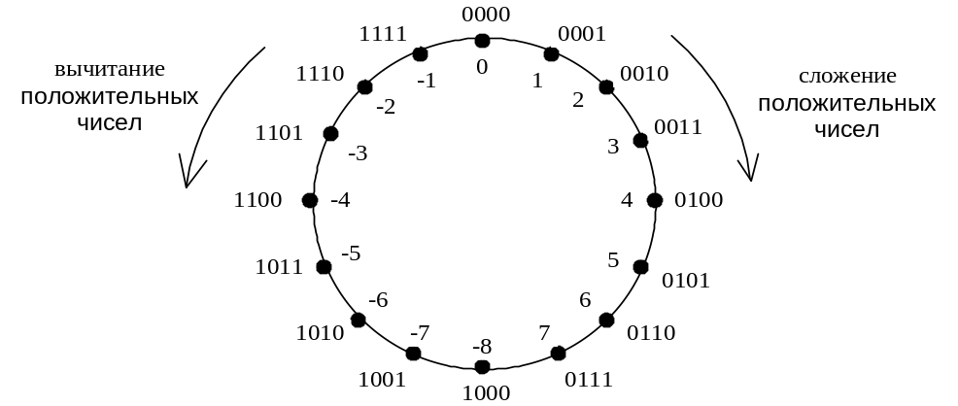
Рисунок 1

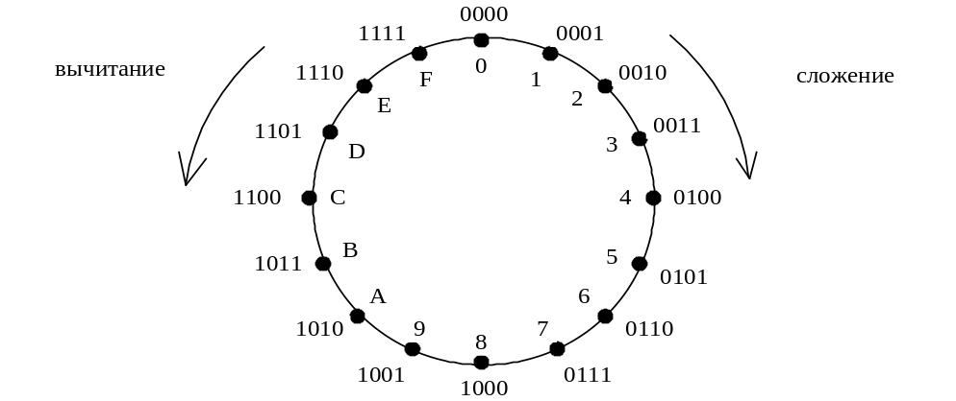
Рисунок 2

1.3 Умножение чисел без знака

Наиболее просто умножение можно выполнить по итерационной схеме алгоритма, изображенной на рис. 5. После загрузки множимого А и множителя В в регистры общего назначения и обнуления регистра произведения П производится анализ содержимого регистра множителя. Если В ≠ 0, то к сумме частичных произведений П прибавляется множимое А. Затем содержимое регистра множителя уменьшается на 1 и цикл умножения повторяется до тех пор, пока содержимое регистра множителя не окажется равным 0. При умножении n – разрядных сомножителей 2n – разрядное произведение размещают в двух регистрах. Данный метод умножения находит ограниченное применение в сравнительно несложных микропроцессорных системах.
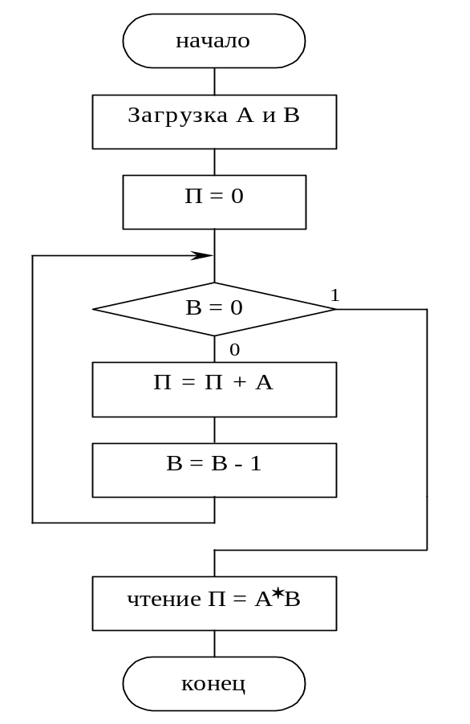
Рисунок 5 – Алгоритм умножения итерационным методом

На практике большое распространение имеют методы умножения путем сложения ряда сдвинутых относительно друг друга множимых, с учетом цифр множителя. Один из алгоритмов умножения, начиная с младших разрядов множителя, приведен на рис. 6. Этот алгоритм может быть использован для получения произведения двух двоичных чисел без знака. Количество итераций умножения N определяется числом разрядов множителя. Поскольку в процессе умножения на каждой итерации осуществляется сдвиг множителя В на 1 разряд вправо, на место освобождаемых разрядов можно записать выталкиваемые при сдвиге вправо разряды произведения П. При использовании n – разрядного сумматора или АЛУ исходные двоичные числа без знака не должны выходить за пределы диапазона от 1 до 2^{(n-1)} -1.

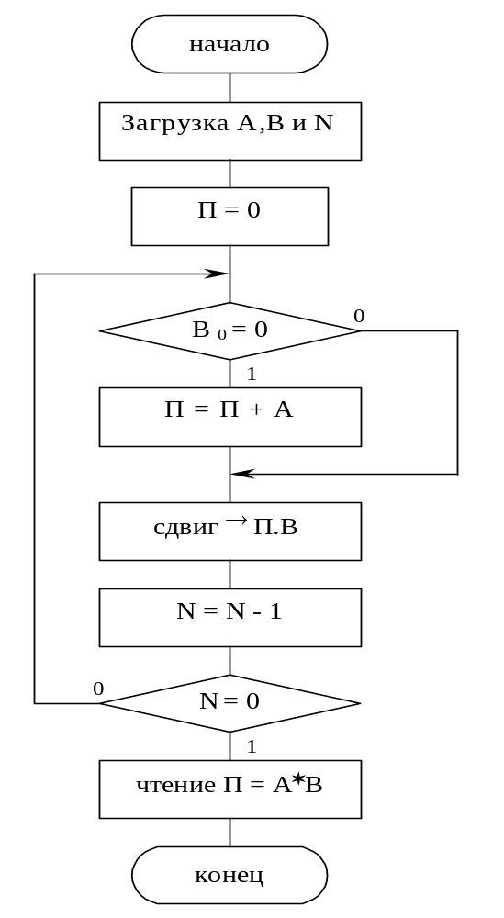
Рисунок 6 – Алгоритм умножения путем сложения сдвинутых чисел

1.4 Деление чисел без знака

Для типичного алгоритма целочисленного деления делимым является двойное слово, а делителем – одинарное; частное и остаток получаются в виде одинарных слов. При выполнении делении необходимо исключить возможность деления на 0. Если для представления частного потребуется более одного слова, то возникает переполнение. Поэтому перед выполнением деления необходимо проверить условие – делитель должен быть больше старшего слова делимого.
В качестве примера рассмотрим метод деления A/B без восстановления остатка. В этом случае алгоритм деления представляет итерационную процедуру, на каждой итерации которой производится либо вычитание делителя В, представленного в дополнительном коде, либо прибавление В, в зависимости от знака остатка, полученного на предыдущей итерации деления. Если полученный остаток был больше 0, при очередной итерации деления производится вычитание В; если остаток был меньше 0, производится прибавление В. Перед каждым вычитанием (или сложением) производят удвоение остатка путем сдвига влево. На начальной итерации деления делимое сдвигается на 1 разряд влево.
Ниже приведен пример деления 8 – разрядного числа А на 4–разрядное число В
(С = с₄с₃с₂с₁ – частное, Р – перенос).
А = 19 = 0001 0011₂
В = 4 = 0100₂ [В]_{доп} = 1100₂

‘P’ 0001 0011 ; делимое А
0010 0110 ; сдвиг А влево
1100 ; вычитание В
0 1110 ; s₁ – 1-ый остаток
0 ; с₄ = 0 Определение разряда частного
1100 1100 ; s₁∗c
0100 ; прибавление В
1 0000 ; s₂ – 2-ой остаток
1 ; с₃ = 1
0001 1001 ; s₂∗c
1100 ; вычитание В
0 1101 ; s₃ – 3-й остаток
0 ; с₂ = 0
1011 0010 ; s₃∗c
0100 ; прибавление В
0 1111 ; s₄ – 4-й остаток
0 ; с₁ = 0
0100 ;частное
0100 ; прибавление В для получения остатка
0011 ; остаток

Практическая часть

1 Порядок выполнения работы

  - Сложение чисел

Разработать программу, осуществляющую суммирование двух 8-рязрядных чисел.
Поскольку кнопок в стартовом наборе STK500 всего восемь (SW7-SW0) это вызывает некоторые трудности в работе с числами разрядности больше 4. Чтобы обеспечить ввод 8-рязрядных чисел поступим следующим образом: SW0-SW3 будем использовать непосредственно для ввода бит тетрады, SW4 – меняет младшую и старшую тетрады местами, SW5 – запись байта, SW6 – показать младший байт суммы, SW7 – показать старший байт суммы. Таким образом ввод чисел происходит побайтно при наличии всего 8 кнопок, причем после ввода числа следует сделать небольшую задержку чтобы избежать «дребезга» контактов. Пример программы приведен ниже.

Пример программы:

;************************************************************************
;*Программа суммирования двух 8-разрядных чисел для МК AT90S8515
;*SW0 - установка/сброс 0-ого бита
;*SW1 - установка/сброс 1-ого бита
;*SW2 - установка/сброс 2-ого бита
;*SW3 - установка/сброс 3-ого бита
;*SW4 - обмен местами младшей и старшей тетрады
;*SW5 - запись байта, суммирование (третье нажатие)
;*SW6 - показать младший байт суммы
;*SW7 - показать старший байт суммы
;************************************************************************
.include "8515def.inc"
.def temp = r16 ;временный буфер
.def mask = r17 ;маска операнда
.def numb = r18 ;операнд
.def k1 = r19 ;k1,k2,k3 - параметры
.def k2 = r20 ; цикла задержки
.def k3 = r21
.def count = r22 ;счётчик
.def op_A = r1 ;операнд А
.def op_B = r2 ;операнд В
.def sum_l = r3 ;младший байт суммы
.def sum_h = r4 ;старший байт суммы

;***Выводы порта PD***

.equ bit_0 = 0
.equ bit_1 = 1
.equ bit_2 = 2
.equ bit_3 = 3
.equ SW = 4
.equ INPUT = 5
.equ SHOW_L = 6
.equ SHOW_H = 7

;***Инициализация***

INIT:
ldi temp,low(RAMEND) ;установка
out SPL,temp ; указателя стека
ldi temp,high(RAMEND) ; на последнюю
out SPH,temp ; ячейку ОЗУ
ser temp ;настройка
out DDRB,temp ; порта PB
out PORTB,temp ; на вывод
clr temp ;настройка
out DDRD,temp ; порта PD
ser temp ; на
out PORTD,temp ; ввод
clr mask ;очистка маски операнда
clr numb ;очистка операнда
set ;Т=1 (SREG)
ldi count,1 ;счётчик операндов
WAIT_0: ;ожидание
sbic PIND,bit_0 ; нажатия
rjmp WAIT_1 ; кнопки SW0
bld mask,bit_0 ;установка бита соответствующего
;разряду в маске
rcall PRESS ;вызов обработчика нажатия кнопки
WAIT_1: ;ожидание
sbic PIND,bit_1 ; нажатия
rjmp WAIT_2 ; кнопки SW1
bld mask,bit_1 ;установка бита соответствующего
;разряду в маске
rcall PRESS ;вызов обработчика нажатия кнопки
WAIT_2: ;ожидание
sbic PIND,bit_2 ; нажатия
rjmp WAIT_3 ; кнопки SW2
bld mask,bit_2 ;установка бита соответствующего
;разряду в маске
rcall PRESS ;вызов обработчика нажатия кнопки
WAIT_3: ;ожидание
sbic PIND,bit_3 ; нажатия
rjmp WAIT_SWAP ; кнопки SW3
bld mask,bit_3 ;установка бита соответствующего
;разряду в маске
rcall PRESS ;вызов обработчика нажатия кнопки
WAIT_SWAP: ;ожидание
sbic PIND,SW ; нажатия
rjmp WAIT_INPUT ; кнопки SW4
swap numb ;обмен татрадами операнда
com numb ;инвертирование для вывода на СД
out PORTB,numb ;вывод на СД
com numb ;обратное инвертирование
rcall DELAY ;задержка для исключения повторного нажатия
WAIT_INPUT: ;ожидание
sbic PIND,INPUT ; нажатия
rjmp WAIT_SHOW_L ; кнопки SW5
rcall DELAY ;задержка для исключения повторного нажатия
cpi count,2 ;если счётчик=2, то
breq IN_OP_B ; записываем 2-ой операнд
cpi count,3 ;если счётчик=3, то
breq SUM ; суммируем числа
mov op_A,numb ;запись первого операнда
rjmp CLEAR
IN_OP_B:
mov op_B,numb ;запись втолрого операнда
CLEAR: ;очистка для записи новых значений
inc count
clr numb
ser temp ;гашение
out PORTB,temp ; светодиодов
rjmp WAIT_SHOW_L ;цикл опроса кнопок повторяется
SUM:
clr sum_l ;очистка младшего байта суммы
clr sum_h ;очистка старшего байта суммы
ldi count,1 ;для записи новых операндов
mov sum_l,op_A ;
add sum_l,op_B ;суммирование
brcc WAIT_SHOW_L ;если нет переноса - продолжаем опрос кнопок
inc sum_h ;если перенос, то записываем его в старший байт
rjmp WAIT_SHOW_L
WAIT_SHOW_L: ;ожидание
sbic PIND,SHOW_L ; нажатия
rjmp WAIT_SHOW_H ; кнопки SW6
com sum_l ;инвертирование для вывода на СД
out PORTB,sum_l ;вывод на СД
com sum_l ;обратное инвертирование
rcall DELAY ;задержка для исключения повторного нажатия
WAIT_SHOW_H: ;ожидание
sbic PIND,SHOW_H ; нажатия
rjmp WAIT_0 ; кнопки SW7
com sum_h ;инвертирование для вывода на СД
out PORTB,sum_h ;вывод на СД
com sum_h ;обратное инвертирование
rcall DELAY ;задержка для исключения повторного нажатия
rjmp WAIT_0 ;цикл опроса кнопок повторяется
PRESS:
eor numb,mask ;настройка бита с учётом предыдущего значения
com numb ;инвертирование для вывода на СД
out PORTB,numb ;вывод на СД
com numb ;обратное инвертирование
clr mask ;очистка маски
rcall DELAY ;задержка для исключения повторного нажатия
ret

;***Задержка (три вложенных цикла)***

DELAY:
ldi k1,8
d1: ldi k2,255
d2: ldi k3,255
d3: nop
dec k3
brne d3
nop
dec k2
brne d2
dec k1
brne d1
ret

Стоит отметить что данная программы является «скелетом» для всех арифметических программ данной лабораторной работы.

  - Умножение чисел

Разработать программу умножения двух 8-разрядных чисел без знака.
Для создания данной программы используем «скелет» из предыдущей. Ниже приведен пример программы, реализующей умножение путем сложения сдвинутых чисел.

Пример программы:

;************************************************************************
;*Программа для МК AT90S8515:
;*Программа умножения двух 8-разрядных чисел
;*SW0 - установка/сброс 0-ого бита
;*SW1 - установка/сброс 1-ого бита
;*SW2 - установка/сброс 2-ого бита
;*SW3 - установка/сброс 3-ого бита
;*SW4 - обмен местами младшей и старшей тетрады
;*SW5 - запись байта, умножение (третье нажатие)
;*SW6 - показать младший байт произведения
;*SW7 - показать старший байт произведения
;************************************************************************
.include "8515def.inc"
.def temp = r16 ;временный буфер
.def mask = r17 ;маска операнда
.def numb = r18 ;операнд
.def k1 = r19 ;k1,k2,k3 - параметры
.def k2 = r20 ; цикла задержки
.def k3 = r21
.def count = r22 ;счётчик
.def count_bit = r23 ;счётчик бит для умножения
.def op_A = r1 ;операнд А
.def op_B = r2 ;операнд В
.def mul_l = r3 ;младший байт суммы
.def mul_h = r4 ;старший байт суммы

;***Выводы порта PD

.equ bit_0 = 0
.equ bit_1 = 1
.equ bit_2 = 2
.equ bit_3 = 3
.equ SW = 4
.equ INPUT = 5
.equ SHOW_L = 6
.equ SHOW_H = 7
;***Инициализация
INIT:
ldi temp,low(RAMEND) ;установка
out SPL,temp ; указателя стека
ldi temp,high(RAMEND) ; на последнюю
out SPH,temp ; ячейку ОЗУ
ser temp ;настройка
out DDRB,temp ; порта PB
out PORTB,temp ; на вывод
clr temp ;настройка
out DDRD,temp ; порта PD
ser temp ; на
out PORTD,temp ; ввод
clr mask ;очистка маски операнда
clr numb ;очистка операнда
set ;Т=1 (SREG)
ldi count,1 ;счётчик операндов
WAIT_0: ;ожидание
sbic PIND,bit_0 ; нажатия
rjmp WAIT_1 ; кнопки SW0
bld mask,bit_0 ;установка бита соответствующего
;разряду в маске
rcall PRESS ;вызов обработчика нажатия кнопки
WAIT_1: ;ожидание
sbic PIND,bit_1 ; нажатия
rjmp WAIT_2 ; кнопки SW1
bld mask,bit_1 ;установка бита соответствующего
;разряду в маске
rcall PRESS ;вызов обработчика нажатия кнопки
WAIT_2: ;ожидание
sbic PIND,bit_2 ; нажатия
rjmp WAIT_3 ; кнопки SW2
bld mask,bit_2 ;установка бита соответствующего
;разряду в маске
rcall PRESS ;вызов обработчика нажатия кнопки
WAIT_3: ;ожидание
sbic PIND,bit_3 ; нажатия
rjmp WAIT_SWAP ; кнопки SW3
bld mask,bit_3 ;установка бита соответствующего
;разряду в маске
rcall PRESS ;вызов обработчика нажатия кнопки
WAIT_SWAP: ;ожидание
sbic PIND,SW ; нажатия
rjmp WAIT_INPUT ; кнопки SW4
swap numb ;обмен татрадами операнда
com numb ;инвертирование для вывода на СД
out PORTB,numb ;вывод на СД
com numb ;обратное инвертирование
rcall DELAY ;задержка для исключения повторного нажатия
WAIT_INPUT: ;ожидание
sbic PIND,INPUT ; нажатия
rjmp WAIT_SHOW_L ; кнопки SW5
rcall DELAY ;задержка для исключения повторного нажатия
cpi count,2 ;если счётчик=2, то
breq IN_OP_B ; записываем 2-ой операнд
cpi count,3 ;если счётчик=3, то
breq MULT ; умножаем числа
mov op_A,numb ;запись первого операнда
rjmp CLEAR
IN_OP_B:
mov op_B,numb ;запись второго операнда
CLEAR: ;очистка для записи новых значений
inc count
clr numb
ser temp ;гашение
out PORTB,temp ; светодиодов
rjmp WAIT_SHOW_L ;цикл опроса кнопок повторяется
MULT:
clr mul_l ;очистка младшего байта произведения
clr mul_h ;очистка старшего байта произведения
ldi count,1 ;для записи новых операндов
ldi count_bit,8 ;для умножения 8-разрядных чисел
L1:
sbrc op_B,0 ;проверка младшего разряда множителя
rjmp SUM ;если = 1, то суммирование произведения
;с множимым
L2:
lsr op_B ;сдвиг множителя вправо на 1 разряд
clc ;очистка флага C для двойного сдвига
ror mul_h ;сдвиг
ror mul_l ; вправо
ldi temp,0x80 ; произведения (2 байта)
brcc L3 ; с использованием
or mul_h,temp ; разряда С регистра SREG
L3:
dec count_bit ;уменьшение счётчика бит
brne L1 ;если = 0, то продолжаем цикл опроса кнопок
rjmp WAIT_SHOW_L
SUM:
add mul_h,op_A ;сложение
brcc L2 ; операнда А
ldi temp,0x01 ; с произведением (старшим байтом)
add mul_l,temp ; с учётом переноса
rjmp L2
WAIT_SHOW_L: ;ожидание
sbic PIND,SHOW_L ; нажатия
rjmp WAIT_SHOW_H ; кнопки SW6
com mul_l ;инвертирование для вывода на СД
out PORTB,mul_l ;вывод на СД
com mul_l ;обратное инвертирование
rcall DELAY ;задержка для исключения повторного нажатия
WAIT_SHOW_H: ;ожидание
sbic PIND,SHOW_H ; нажатия
rjmp WAIT_0 ; кнопки SW7
com mul_h ;инвертирование для вывода на СД
out PORTB,mul_h ;вывод на СД
com mul_h ;обратное инвертирование
rcall DELAY ;задержка для исключения повторного нажатия
rjmp WAIT_0 ;цикл опроса кнопок повторяется
PRESS:
eor numb,mask ;настройка бита с учётом предыдущего значения
com numb ;инвертирование для вывода на СД
out PORTB,numb ;вывод на СД
com numb ;обратное инвертирование
clr mask ;очистка маски
rcall DELAY ;задержка для исключения повторного нажатия
ret

;***Задержка (три вложенных цикла)

DELAY:
ldi k1,8
d1: ldi k2,255
d2: ldi k3,255
d3: nop
dec k3
brne d3
nop
dec k2
brne d2
dec k1
brne d1
ret

Деление целых чисел

А. Разработать программу деления чисел без знака с восстановлением остатка при условии, что делитель больше 0 и его значение не вызовет переполнения.
Алгоритм деления с восстановлением остатка приведен на следующей странице. Восстановление остатка – сложение делителя с остатком от деления на данном этапе. Делимое 16-разрядное, следовательно сначала вводим первый байт (младший), затем второй байт (старший), затем делитель и по 4-му нажатию кнопки происходит деление. SW6 показывает частное, SW7 – остаток.
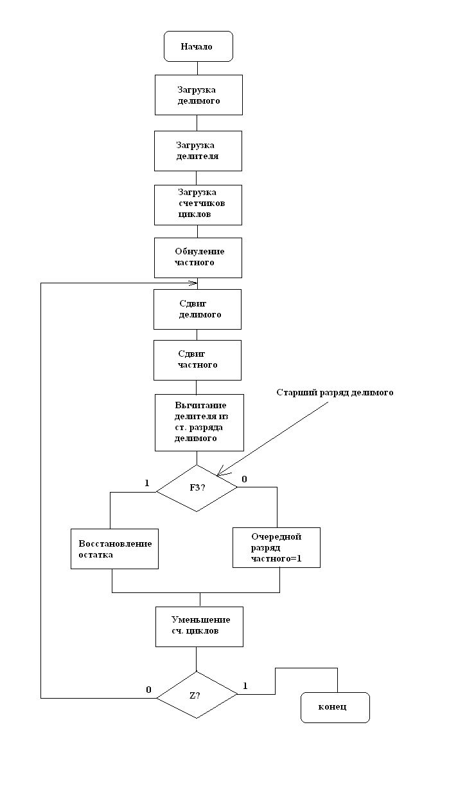
Пример программы приведен ниже.

Пример программы:

;************************************************************************
;*Программа для МК AT90S8515:
;*Программа деления 16-разрядного числа
;*на 8-разрядное
;*SW0 - установка/сброс 0-ого бита
;*SW1 - установка/сброс 1-ого бита
;*SW2 - установка/сброс 2-ого бита
;*SW3 - установка/сброс 3-ого бита
;*SW4 - обмен местами младшей и старшей тетрады
;*SW5 - запись байта, деление (четвертое нажатие)
;*SW6 - показать частное
;*SW7 - показать показать остаток
;************************************************************************
.include "8515def.inc"
.def temp = r16 ;временный буфер
.def mask = r17 ;маска операнда
.def numb = r18 ;операнд
.def k1 = r19 ;k1,k2,k3 - параметры
.def k2 = r20 ; цикла задержки
.def k3 = r21
.def count = r22 ;счётчик
.def count_bit = r23 ;счётчик бит для деления
.def op_AL = r1 ;младший байт делимого
.def op_AH = r2 ;старший байт делимого
.def op_B = r3 ;операнд B
.def op_Bt = r4 ;дополнительный код B
.def res = r5 ;частное

;***Выводы порта PD***

.equ bit_0 = 0
.equ bit_1 = 1
.equ bit_2 = 2
.equ bit_3 = 3
.equ SW = 4
.equ INPUT = 5
.equ SHOW_RES = 6
.equ SHOW_OST = 7

;***Инициализации***

INIT:
ldi temp,low(RAMEND) ;установка
out SPL,temp ; указателя стека
ldi temp,high(RAMEND) ; на последнюю
out SPH,temp ; ячейку ОЗУ
ser temp ;настройка
out DDRB,temp ; порта PB
out PORTB,temp ; на вывод
clr temp ;настройка
out DDRD,temp ; порта PD
ser temp ; на
out PORTD,temp ; ввод
clr mask ;очистка маски операнда
clr numb ;очистка операнда
set ;Т=1 (SREG)
ldi count,1 ;счётчик операндов
WAIT_0: ;ожидание
sbic PIND,bit_0 ; нажатия
rjmp WAIT_1 ; кнопки SW0
bld mask,bit_0 ;установка бита соответствующего
;разряду в маске
rcall PRESS ;вызов обработчика нажатия кнопки
WAIT_1: ;ожидание
sbic PIND,bit_1 ; нажатия
rjmp WAIT_2 ; кнопки SW1
bld mask,bit_1 ;установка бита соответствующего
;разряду в маске
rcall PRESS ;вызов обработчика нажатия кнопки
WAIT_2: ;ожидание
sbic PIND,bit_2 ; нажатия
rjmp WAIT_3 ; кнопки SW2
bld mask,bit_2 ;установка бита соответствующего
;разряду в маске
rcall PRESS ;вызов обработчика нажатия кнопки
WAIT_3: ;ожидание
sbic PIND,bit_3 ; нажатия
rjmp WAIT_SWAP ; кнопки SW3
bld mask,bit_3 ;установка бита соответствующего
;разряду в маске
rcall PRESS ;вызов обработчика нажатия кнопки
WAIT_SWAP: ;ожидание
sbic PIND,SW ;нажатия
rjmp WAIT_INPUT ; кнопки SW4
swap numb ;обмен татрадами операнда
com numb ;инвертирование для вывода на СД
out PORTB,numb ;вывод на СД
com numb ;обратное инвертирование
rcall DELAY ;задержка для исключения повторного нажатия
WAIT_INPUT: ;ожидание
sbic PIND,INPUT ; нажатия
rjmp WAIT_SHOW_RES ; кнопки SW5
rcall DELAY ;задержка для исключения повторного нажатия
cpi count,2 ;если счётчик=2, то
breq IN_OP_AH ; записываем старший разряд делимого
cpi count,3 ;если счётчик=3, то
breq IN_OP_B ; записываем делитель
cpi count,4 ;если счётчик=3, то
breq DIV ; деление
mov op_AL,numb ;запись первого операнда
rjmp CLEAR
IN_OP_AH:
mov op_AH,numb
rjmp CLEAR
IN_OP_B:
mov op_B,numb
CLEAR: ;очистка для записи новых значений
inc count
clr numb
ser temp ;гашение
out PORTB,temp ; светодиодов
rjmp WAIT_SHOW_RES ;цикл опроса кнопок повторяется
DIV:
mov op_Bt,op_B ;дополнительный код
neg op_Bt ; делителя
clr res ;обнуляем частное
ldi count,1 ;для ввода следующих значений
ldi count_bit,8 ;результат 8-разрядный
L1:
rol op_AL ;сдвиг
rol op_AH ; делимого
lsl res ;сдвиг частного
add op_AH,op_Bt ;вычитание делителя
ldi temp,0x80 ;
and temp,op_AH ;смотрим > или
sbrc temp,7 ; < 0 результат
rjmp RECOV ;< 0 - восстановление остатка
ldi temp,0x01 ;иначе - разряд
or res,temp ; частного = 1
rjmp L2
RECOV:
add op_AH,op_B
L2:
dec count_bit
brne L1

WAIT_SHOW_RES: ;ожидание
sbic PIND,SHOW_RES ; нажатия
rjmp WAIT_SHOW_OST ; кнопки SW6
com res ;инвертирование для вывода на СД
out PORTB,res ;вывод на СД
com res ;обратное инвертирование
rcall DELAY ;задержка для исключения повторного нажатия
rjmp WAIT_SHOW_OST ;цикл опроса кнопок повторяется
WAIT_SHOW_OST: ;показать остаток
sbic PIND,SHOW_OST ; в старшем байте делимого
rjmp WAIT_0
com op_AH
out PORTB,op_AH
com op_AH
rcall DELAY
rjmp WAIT_0
PRESS:
eor numb,mask ;настройка бита с учётом предыдущего значения
com numb ;инвертирование для вывода на СД
out PORTB,numb ;вывод на СД
com numb ;обратное инвертирование
clr mask ;очистка маски
rcall DELAY ;задержка для исключения повторного нажатия
ret

;***Задержка (три вложенных цикла)

DELAY:
ldi k1,8
d1: ldi k2,255
d2: ldi k3,255
d3: nop
dec k3
brne d3
nop
dec k2
brne d2
dec k1
brne d1
ret

Б. Изменить программу, включив в нее проверку делителя на 0 и возможность переполнения. Для обоих случаев прекратить деление, индицируя аномальный случай включением/выключением всех светодиодов. Отладить программу с помощью симулятора, а затем проверить ее с помощью STK.

